Inicio:

enBU

enLO

en

enAM

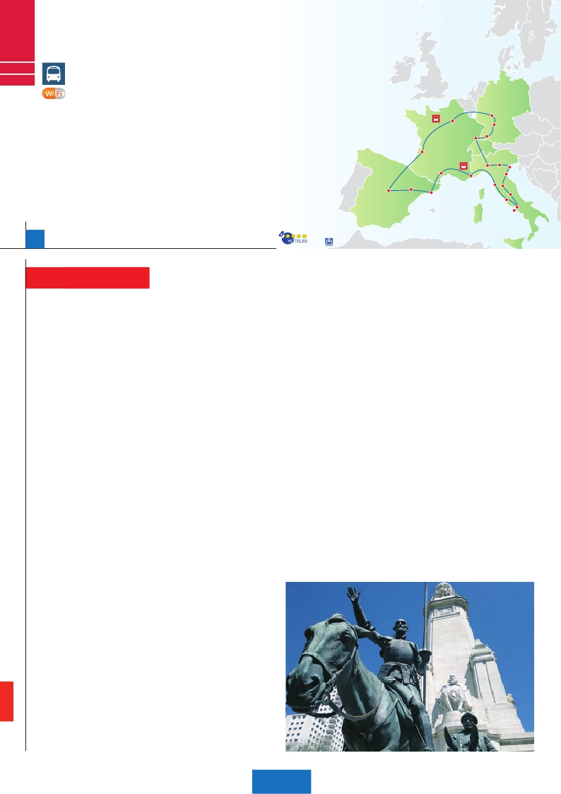

Madrid

C07

C08

EUROTOUR

**2** Madrid,**1** Burdeos,**3** París,**1** Frankfurt,

**1** Mulhouse,**2** Venecia,**1** Florencia,**3** Roma,

**1** Niza,**1** Barcelona,**1** Madrid

**Incluido en todos nuestros autocares**

**Además de las visitas panorámicas de Madrid, París, Frankfurt, Venecia, Florencia,**

**Roma y Barcelona (según opción), se incluye las siguientes visitas:**

roma

HOTELES

París

Frankfurt

Heidelberg

• Paseo por Montmartre y París Iluminado

Milán         Venecia

Zaragoza

Florencia

Pisa

Madrid

Nápoles

• Subida a la Torre Eiffel y paseo en barco por el Sena

• Crucero por el Rhin

• Degustación de cerveza en Frankfurt

• Crucero por la laguna veneciana

• Visita a una fábrica de cristal de Murano

• Visita Verona, Padua y Asís

• Paseos por el Trastévere y la Plaza Mayor

NDRES

PARÍS

DAPEST

STERDAM

Burdeos

Montpellier

Barcelona

Niza

Mulhouse Friburgo

Verona

Padua

Asís

Roma

Capri

18 días, 8 comidas y 19 visitas ...  desde 2.030 $ USA

Inicio: Madrid (módulo 2)

18 días

Fin: Madrid (módulo A)

SUP

Opción Roma - Barcelona en barco

**DÍA 1.** (Lunes)**MADRID**

Llegada a Madrid, asistencia en el aeropuerto

y traslado al hotel. Tiempo libre. Alojamiento.

**DÍA 2.** (Martes)**MADRID**

Desayuno buffet. Hoy realizaremos la visita

Panorámica de la ciudad. Recorreremos el

Paseo de la Castellana, fuente de la Cibeles,

Plaza de Oriente, en la que se sitúa el Palacio y

el Teatro Real, la Puerta del Sol, etc. Resto del

día libre. Alojamiento.

**DÍA 3.** (Miércoles)**MADRID-BURGOS**

**O SAN SEBASTIÁN-BURDEOS**

Desayuno buffet. Por la mañana salida hacia

Burgos o San Sebastián. Breve parada con

tiempo libre para visitar una de estas dos ciu-

dades. Burgos, con su maravillosa Catedral

de estilo gótico o San Sebastián, con su fa-

mosa Playa de la Concha. Continuación hacia

Burdeos. Llegada. Cena y alojamiento.

**DÍA 4.** (Jueves)**BURDEOS-PARÍS**

Desayuno buffet. A primera hora de la ma-

ñana, salida hacia París. Llegada. Tiempo libre

para disfrutar de esta maravillosa ciudad. Alo-

jamiento. Paseo incluido al París Iluminado.

París es la ciudad de la luz, de noche estalla

en mil colores que dan un encanto especial a

la majestuosa Torre Eiffel, la belleza del Arco

del triunfo, los inmensos Campos Elíseos, La

Opera Garnier, La Plaza de la Concordia, Tro-

cadero, etc. Alojamiento.

**DÍA 5.** (Viernes)**PARÍS**

Desayuno buffet. Hoy tenemos oportunidad

de realizar diversas visitas y atractivos que

nos proporcionarán una gran visión de París.

Iniciaremos con la visita panorámica de la

ciudad, donde veremos: La Catedral de Nô-

tre Dame, pieza maestra del arte medieval;

el Barrio Latino; la Sorbona, el Panteón de

los hombres ilustres donde se encuentra el

mausoleo de Napoleón; el Palacio y los Jardi-

nes de Luxemburgo; la Torre Eiffel símbolo de

parís y de Francia; la Plaza de la Concordia,

la Plaza Etoile con el Arco del Triunfo, Plaza

Vendôme, La Opera Garnier, etc. A continua-

ción,, embarque en el Puerto de Lena para

dar un paseo en barco por el Sena. Des-

pués subiremos al 2º piso de la famosa Torre

Eiffel, desde donde obtendrá una panorámi-

ca única y bellísima de la gran ciudad que es

París. Terminaremos el día con un recorrido

a pie por el barrio de Montmartre, la Pla-

za de Tertre con sus retratistas y el Sagrado

corazón.

**DÍA 6.** (Sábado)**PARÍS**

Desayuno buffet. Día libre. Ofrecemos la po-

sibilidad de efectuar alguna visita opcional:

• Palacio de Versalles: Destacan sus bellos

jardines y fuentes y su maravilloso Salón de

los Espejos.

• Museo del Louvre: Una de las mayores pi-

nacotecas del mundo, celoso guardián de la

sonrisa de la Mona Lisa.

**DÍA 7.** (Domingo)**PARÍS-**

**Crucero por el Rhin-FRANKFURT**

Desayuno buffet. Salida hacia Boppard.

Aquí embarcaremos en el crucero (incluido)

que nos conducirá por la parte más bonita

del Rhin pudiendo admirar la Roca Loreley,

una enorme roca maciza que aparece en la

ribera derecha del río, en un estrecho del Rhin

que pasa entre montañas de 130 m de altura

y donde el curso del río forma una “S” y nos

muestra los antiguos Castillos-Fortalezas del

Rhin. Desembarque y continuación del viaje

hasta Frankfurt, centro financiero y comercial

de Alemania. Visita panorámica (incluida): la

colegiata de Frankfurt, también referida como

catedral, aunque nunca fue sede de ningún

obispado, fue desde 1356 sede en la cual se

elegían los reyes y 200 años más tarde, lugar

de coronación de los emperadores de Alema-

nia. No lejos del Ayuntamiento se encuentra la

iglesia de San Pablo, la famosa Paulskirche, en

la que 1848 se constituyó la primera asamblea

nacional de Alemania y que desde entonces

es considerada la cuna de la democracia ale-

mana. Otro emblema nacional de Frankfurt es

el Auditorio y centro de Congresos, Alter Oper

de Frankfurt, la Universidad, etc. Concluiremos

el paseo con una degustación de cerveza.

Cena y alojamiento.

**DÍA 8.** (Lunes)**FRANKFURT-HEIDELBERG-**

**FRIBURGO-MULHOUSE**

Desayuno buffet. Salida hacia Heidelberg,

donde efectuaremos un recorrido incluido con

nuestro guía por la ciudad, donde destaca su

Universidad, su casco antiguo y sobre todo el

Castillo, que fue residencia de los príncipes

electores del Palatinado, construido sobre una

fortaleza medieval y desde donde se obtienen

amplias vistas de la ciudad. Proseguiremos el

viaje hacia Friburgo, ciudad asentada en una

de las regiones más bonitas de Europa: la

Selva Negra. De esta ciudad destaca su ca-

tedral, el Nuevo y Antiguo Ayuntamiento con

el carillón del siglo XVI. A la hora indicada,

continuación hasta Mulhouse. Llegada. Cena

y alojamiento.

**DÍA 9.** (Martes)**MULHOUSE-LUCERNA-**

**VERONA-VENECIA**

Desayuno buffet. Salida hacia Lucerna, bre-

ve parada y continuación hacia Verona, vía

Milán. Llegada a Verona, la ciudad de Romeo

y Julieta. Verona está construida casi por

completo en mármol rosa y blanco, caracte-

rístico de la región que tiene un matiz rosado.

La que en tiempos fue bullicioso asentamien-

to romano, es hoy una de las más prósperas

y elegantes de toda Italia. Tiempo libre para

visitar la casa de Julieta, situada cerca de Pia-

zza Erbe, una compacta casona medieval con

su típico balcón. Continuación del viaje hasta

Venecia. Cena y alojamiento. Opcionalmen-

te podremos realizar una visita a Venecia de

noche.

**DÍA 10.** (Miércoles)**VENECIA**

Desayuno buffet. Por la mañana, traslado ha-

cia la Plaza de San Marcos, efectuaremos un

crucero incluido por la laguna veneciana entre

bellísimas vistas. Empezaremos nuestra visi-

ta panorámica incluida por la impresionante

Plaza de San Marcos, en la que se reúne arte

griego, medieval, bizantino y veneciano, for-

mando un maravilloso conjunto arquitectónico

con la Basílica de San Marcos, la Torre del Re-

loj, el puente de los Suspiros, Campanille y el

Palacio Ducal. Visita a una fábrica de cristal de

Murano. Resto del tiempo libre en esta ciudad

asentada sobre 118 islas en el mar Adriático.

Aconsejamos pasear por sus típicas callejuelas

hasta el Puente Rialto y efectuar un paseo en

góndola (opcional) por los típicos canales ve-

necianos. Cena y alojamiento.

**DÍA 11.** (Jueves)**VENECIA-PADUA-**

**FLORENCIA**

Desayuno buffet. Salida hacia Padua, ciu-

dad universitaria, donde destaca su magnífica

Plaza Prato Della Valle y la Basílica de San

Antonio. Construida para albergar el sepulcro

Santo. Continuación hasta Florencia, don-

de realizaremos la visita panorámica de la

ciudad incluida. Tras los pasos de Leonardo

y Miguel Angel, nos acercaremos a conocer

las claves del Renacimiento. En la Catedral de

Santa María de las Flores, contemplaremos su

magnífica cúpula del arquitecto Bruelleschi. Vi-

sitaremos también la Plaza de Signoria, el Pa-

lacio de Gobierno de los Medici y el Campanille

de Giotto. Resto del día libre. Opcionalmen-

te podrá visitar los Museos Florentinos y la

Academia, donde podrá disfrutar contemplan-

do el famoso “David” de Miguel Angel y otras

obras maestras. Cena y alojamiento.

**DÍA 12.** (Viernes)**FLORENCIA-ASÍS-ROMA**

Desayuno buffet. Salida hacia Asís. Visita-

remos la Basílica de San Francisco, el más

bello de todos sus templos, con frescos de

Cimabue y Giotto y los pintores de la escuela

florentina. Continuación del viaje hasta Roma.

Presentamos la capital del Tiber con una visita

panorámica en autobús hacia el corazón de

la Roma antigua, conociendo la Isla Tiberina,

el Trastevere, las colinas de Avetino y Palatino

190 PANAVISIÓN

15 días, 8 comidas y 17 visitas ...  desde 1.690 $ USA

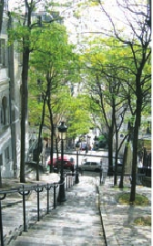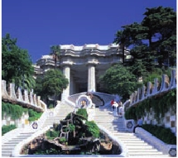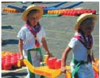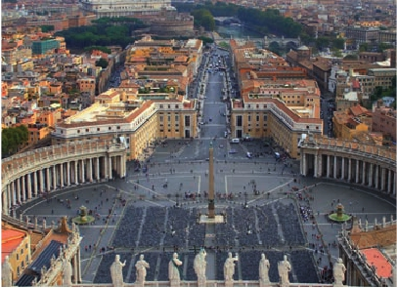

esta última contiene los más antiguos recuer-

Traslados: Aeropuerto-hotel.

Guía correo y asistencia desde la

Ciudad     Baja   Media Alta  Spto.

dos de Roma; la belleza de este lugar, con res-

tos arqueológicos, la riqueza de su vegetación

y sus maravillosas vistas hacen de él uno de los

más hermosos lugares de la ciudad. Veremos

también el Coliseo, el Circo Máximo, el Arco

del Triunfo de Constantino, Teatro de Marcelo,

Castillo de Santo Angel, la famosísima Plaza

de Venecia y las escaleras del Campidoglio, la

más famosa de las sietes colinas de la ciudad

de Roma. Por la tarde, tendremos opcional-

mente la visita de Roma Barroca; recorrido por

las principales plazas de la ciudad, visitando

la famosa Fontana de Trevi, Panteón y la es-

pectacular Plaza Navona. Paseo incluido por el

Trastevere. Cena y alojamiento.

**DÍA 13.** (Sábado)**ROMA**

Desayuno buffet. Hoy tenemos una visita op-

cional interesantísima a los Museos Vatica-

nos, Capilla Sixtina y el interior de la Basíli-

ca de San Pedro. Comenzaremos con la visita

(opcional) a los Museos Vaticanos, y la capilla

Sixtina, gran obra maestra de Miguel Angel.

Después pasaremos a la Basílica de San Pe-

dro, de ella destaca imponente su cúpula, obra

maestra de Miguel Angel. En su interior se con-

servan preciosísimos tesoros, entre ellos está

la “Piedad” de Miguel Angel, y el Baldaquino

de Bernini, para terminar en la magnífica Plaza

del Vaticano. Asimismo, tendrá oportunidad de

visitar por su cuenta las Basílicas Mayores y

Catacumbas, lugar de refugio y culto de los

primeros cristianos. Resto del día libre. Cena

y alojamiento.

**DÍA 14.** (Domingo)**ROMA**

**(Excursión opcional a Nápoles y Capri)**

Desayuno buffet. Excursión opcional de todo

el día a Nápoles y Capri. Salida por la mañana

en autocar hacia Nápoles. Existe la posibilidad

de visitar también Pompeya (opcional). Visita

de las ruinas consideradas, con razón, entre

las más importantes y completas del mundo.

Con el guía local visitaremos los restos de esta

colonia romana que el volcán Vesubio sepul-

tó. Pasearemos por sus empedradas calles, y

conoceremos mejor la vida de estos pompe-

yanos que vivieron hace casi 2.000 años. En

Nápoles tomaremos el barco que nos llevará a

la isla de Capri. Paseo por Capri y visita a los

magníficos jardines de Augusto. Almuerzo en

un restaurante. Tiempo libre. Al final de la tarde

regresaremos a Roma. Alojamiento.

• A partir del día 15 tenemos dos opciones

de viaje para continuar hasta España:

**OPCIÓN BUS**

**DÍA 15.** (Lunes)**ROMA-PISA-NIZA**

Desayuno buffet. Salida hacia Pisa, llegada y

visita a la Plaza de los Milagros. Continuación

del viaje hacia Niza. Llegada. Alojamiento.

**DÍA 16.** (Martes)**NIZA-MONTPELLIER-**

**BARCELONA**

Desayuno buffet. Salida hacia Montpellier.

Continuación hasta Barcelona. Llegada y vis-

ita de la ciudad, recorreremos los lugares más

típicos y pintorescos de Barcelona, como la

Sagrada Familia (obra maestra de Gaudí), el

Paseo de Gracia, Plaza de Cataluña (centro

neurálgico de la ciudad), las Ramblas (em-

blemático paseo de la ciudad que discurre

entre la Plaza de Cataluña y el puerto anti-

guo), etc. Al final de la tarde traslado al hotel.

Alojamiento. Tiempo libre. Alojamiento.

**DÍA 17.** (Miércoles)**BARCELONA-**

**ZARAGOZA-MADRID**

Desayuno buffet. Salida hacia Zaragoza.

Visita panorámica de la Basílica del Pilar y

continuación del viaje hacia Madrid. Paseo in-

cluido por la Plaza Mayor. Alojamiento.

**DÍA 18.** (Jueves)**MADRID**

Desayuno buffet. Fin del viaje y de nuestros

servicios.

**OPCIÓN BARCO**

**DÍA 15.** (Lunes)**ROMA-BARCELONA**

Desayuno buffet. Traslado a Civitavechia

y embarque en el Barco Grimaldi Lines con

destino Barcelona. Día y noche a bordo. Aco-

modación en camarote doble.

**DÍA 16.** (Martes)**BARCELONA**

Día de Crucero

Desayuno incluido. Día de navegación hasta

las 18.30 horas que llegaremos a Barcelona.

Tiempo libre en el barco para disfrutar de sus

maravillosas instalaciones. Desembarque y

visita de la ciudad, recorreremos los lugares

más típicos y pintorescos. Alojamiento.

**DÍA 17.** (Miércoles)**BARCELONA-**

**ZARAGOZA-MADRID**

Desayuno buffet. Salida hacia Zaragoza.

Visita panorámica de la Basílica del Pilar y

continuación del viaje hacia Madrid. Paseo in-

cluido por la Plaza Mayor. Alojamiento.

**DÍA 18.** (Jueves)**MADRID**

Desayuno buffet. Fin del viaje y de nuestros

servicios.

Inicio: Madrid (módulo 2)

15 días

Fin: Roma (módulo B)

Este itinerario de 15 días es idéntico al viaje

de 18 descrito en estas 2 páginas, excepto

los cinco últimos días, ya que este tour fi-

naliza el 15 en Roma, con el desayuno.

**INCLUIDO EN EL TOUR**

l

l

llegada.

l Autopullman para el recorrido terrestre

l Alojamientos en hoteles previstos o

similares.

l Comidas: 8 comidas principales.

Bebidas no incluidas.

l Visitas con guía local: París, Venecia,

Florencia, Roma, Madrid.

l Visitas explicadas por nuestro guía:

Frankfurt, Heidelberg, Friburgo, Verona,

Padua, Asís, Pisa, Niza, Barcelona,

Zaragoza.

l Otros atractivos incluidos: Subida a

Torre Eiffel, paseo en barco por el Sena,

paseo por Montmartre y París iluminado,

paseo y degustación de cerveza en

Frankfurt, Crucero por el Rhin, Visita a

fábrica de cristal de Murano.

l Seguro de viaje

**HOTELES previstos o similares**

Burdeos  Alton***           Ciudad

Campanile Le Lac ***   Ciudad

París    Mercure la Defense****  Ciudad

Residhome Courbevoie**** Ciudad

Forest Hill La Villette***Sup Ciudad

Frankfurt  Novotel City****       Ciudad

Mulhouse  Ibis Centre Filature***   Periferia

Novotel Mulhouse****   Periferia

Venecia   Villa Fiorita****      Monastier

Hotel Base****       Noventa

Brioni / Colombo ****    Jesolo

Florencia  Delta Florence****    Calenzano

The Gate****        Sesto F.

Raffaello****         Ciudad

Roma    NH Area/C. Colombo**** Ciudad

Regent/Fleming****    Ciudad

Niza     Apogia***          Ciudad

Barcelona  Novotel Cornellá ****   Periferia

Madrid   Rafael Hoteles****     Ciudad

Exe Moncloa****      Ciudad

**FECHAS DE INICIO MADRID**

• 2017

Marzo        20  27

Abril          3  10  17  24

Mayo         1   8  15  22  29

Junio         5  12  19  26

Julio          3  10  17  24  31

Agosto        7  14  21  28

Septiembre     4  11  15  25

Octubre       2   9  16  23  30

Noviembre      6  13  20  27

Diciembre      4  11  18  25

• 2018

Enero         1   8  15  22  29

Febrero        5  12  19  26

Marzo         5

n T. Baja n T. Media n T. Alta

**PRECIOS POR PERSONA $ USA en hab. doble**

Viaje 18 días, bus

n Temporada Baja.. . . . . . . . . . . . .   2.030

n Temporada Media. . . . . . . . . . . .   2.140

n Temporada Alta. . . . . . . . . . . . . .   2.245

Spto. habitación individual. . . . . . . .    935

Viaje 18 días, barco

n Temporada Baja.. . . . . . . . . . . . .   2.250

n Temporada Media. . . . . . . . . . . .   2.425

n Temporada Alta. . . . . . . . . . . . . .   2.475

Spto. habitación individual. . . . . . . .   1.005

Viaje 15 días

n Temporada Baja.. . . . . . . . . . . . .   1.690

n Temporada Media. . . . . . . . . . . .   1.790

n Temporada Alta. . . . . . . . . . . . . .   1.895

Spto. habitación individual. . . . . . . .    770

Bono de anulación sin gastos . . . . .     30

•**NOCHES EXTRAS por persona en AD**

Indiv.

Madrid........   70   70   85   60

Roma..........   75   80  105   60

**NOTAS**

• Cuando para el trayecto MAD – PAR el número

de pax sea inferior a 10 el traslado será en avión,

pernoctando en MAD. en vez de en Burdeos.

Ver resto de notas en pág. 185.

**PRE O POST VIAJE**

• Si lo desea, añada 3 días extras en Madrid o Lisboa,

o participe en un tour por Andalucía de 5 días.

Madrid ....................  3 d / 2 n desde 235 $ ver pág. 237

Lisboa .....................  3 d / 2 n desde 370 $ ver pág. 238

Andalucía y Toledo. 5 d / 4 n desde 835 $ ver pág. 239

191 PANAVISIÓN